
LABORATORIUM ….

TI2303

Perancangan Web

By:
Akbar Idaman, S.Kom., M.Kom. Andre Pratama, S.Kom., M.Kom. Vicky Rolanda, S.Kom., M.Kom.

Course Version: 2023
Universitas Satya Terra Bhinneka, Copyright ©2023

COURSE OVERVIEW
Course Overview
Pada mata kuliah ini, mahasiswa diberikan pengetahuan dan keterampilan dalam membangun aspek visual dan interaktif sebuah situs web dengan mempelajari HTML, CSS, JavaScript, dan Kerangka Kerja JavaScript Front End untuk menguasai pengembangan web front-end. Melalui mata kuliah ini, diharapkan mahasiswa akan memperoleh pondasi yang kuat dalam desain web front-end.
Course Goals
Mata kuliah ini akan mempersiapkan mahasiswa untuk:
- Merancang situs web menggunakan HTML, CSS, dan JavaScript.
- Merancang situs web sederhana menggunakan library/kerangka kerja JavaScript untuk Front-End.
Course Objectives
Mahasiswa mampu:
  - Menerapkan HTML untuk merancang layout situs web.
  - Menerapkan CSS untuk merancang layout situs web.
  - Merancang situs web interaktif dengan Javascript.
  - Merancang Aplikasi Halaman Tunggal (SPAs) berdasarkan situs web.
  - Memfasilitasi situs web interaktif dengan library/kerangka kerja JavaScript untuk Front-End menggunakan React.

UNIT 10 DOCUMENT OBJECT MODEL (DOM)

Unit Overview
Unit ini ini memberikan eksplorasi mendalam tentang DOM, termasuk strukturnya, teknik manipulasi, dan kemampuan event handling. Pada akhir bagian ini, kalian akan memiliki pemahaman yang komprehensif tentang bagaimana berinteraksi secara dinamis dengan dokumen HTML, memungkinkan kalian untuk membuat aplikasi web yang lebih dinamis dan responsif.

Unit Objectives
Setelah menyelesaikan unit ini, mahasiswa diharapkan mampu:
  - Memahami struktur dan hierarki dari Model Objek Dokumen (DOM).
  - Memanipulasi dokumen HTML secara dinamis menggunakan teknik manipulasi DOM.
  - Mengimplementasikan mekanisme event handling untuk membuat aplikasi web interaktif.
  - Menggunakan metode dan properti DOM untuk mengakses, memodifikasi, dan membuat elemen HTML.
  - Mengembangkan pemahaman yang lebih dalam tentang bagaimana JavaScript berinteraksi dengan halaman web melalui DOM.

Unit Contents
Unit Overview: 1-1
Unit Objectives: 1-1
Unit Contents: 1-1
Pre Lab: 1-1
Content Lesson: 2-2
Case Study: 2-2
Identification: 2-2
Lesson 1: Document Object Model (DOM) 3-6
Solution: 7-10
Exercise: 10-11
Unit Summary: 11-11
Post Lab: 11-11

Pre lab

Question
- Apa itu Document Object Model (DOM)?
- Document Object Model (DOM) adalah representasi atau model dari struktur sebuah dokumen HTML atau XML dalam bentuk objek yang dapat diakses dan dimanipulasi menggunakan bahasa pemrograman seperti JavaScript.

- Bagaimana cara menggunakan teknik manipulasi DOM?
Cara menggunakan teknik manipulasi DOM adalah dengan mengakses elemen-elemen HTML menggunakan JavaScript, kemudian mengubah isi, atribut, gaya (CSS), atau struktur halaman sesuai kebutuhan.
- Bagaimana cara mengakses, memodifikasi, dan membuat elemen HTML menggunakan DOM?
- Elemen HTML dapat diakses menggunakan beberapa metode, seperti:
- document.getElementById()
- document.getElementsByClassName()
- document.getElementsByTagName()

Cara menggunakan DOM dalam HTML meliputi:
- Mengakses elemen menggunakan getElementById(), querySelector(), dan metode lainnya.
- Memodifikasi elemen dengan mengubah isi (innerHTML, textContent), atribut, atau gaya (style).
- Membuat elemen baru menggunakan createElement() dan menambahkannya ke halaman dengan appendChild().

Case study / Project
Content lesson
Dengan menggunakan DOM, buatkan menu untuk memilih tema yang bisa digunakan oleh user pada halaman web yang kalian punya sebelumnya. Tema berupa Light Theme (Default) dan Dark Theme. Light Theme adalah halaman web dengan warna background dan tulisan yang sebelumnya sudah ada, sedangkan Dark Theme adalah halaman web dengan warna background yang lebih gelap dan tulisan yang lebih terang.

Light Mode
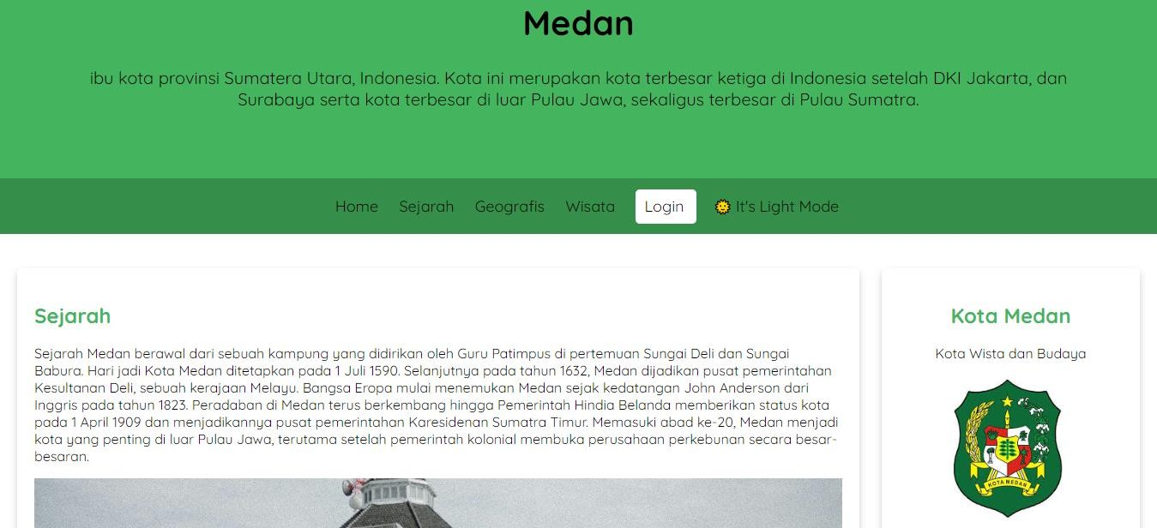

Dark Mode
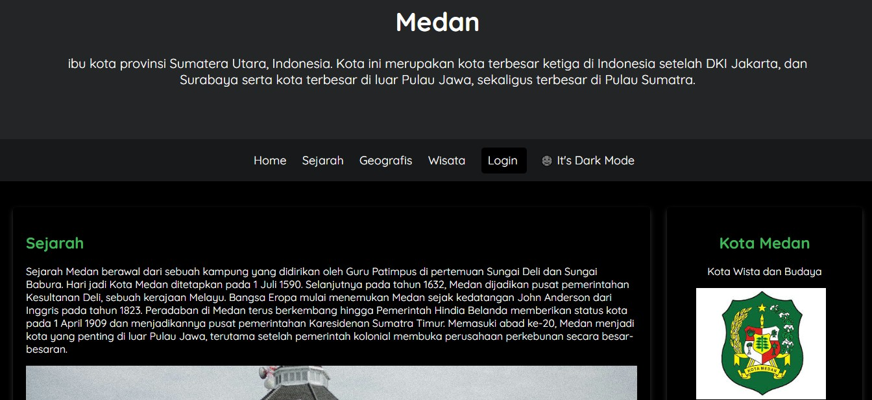

Identification Concept Of Problem / Project Permasalahan dari project di atas adalah membuat DOM dengan menggunakan JavaScript untuk dapat mengubah warna element pada halaman web.

Lesson 1: Document Object Model (DOM) Document object model, disingkat DOM, adalah antarmuka atau interface dari pemrograman pada HTML yang mempresentasikan halaman web, sehingga bisa mengubah dan memanipulasi struktur yang ada di dalam halaman website.

Contoh DOM Tree :
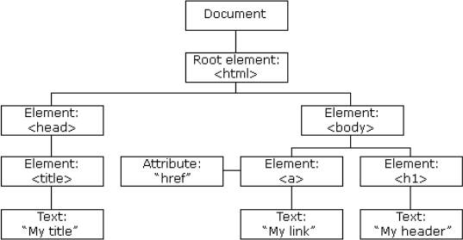

Nodelist & HTML Collection

HTMLCollection (bab sebelumnya) adalah kumpulan elemen HTML. NodeList adalah kumpulan node dokumen.
- NodeList dan HTML Collection adalah hal yang hampir sama.
- Struktur datanya mirip array
- Nodelist dapat berisi node apapun, sedangkan HTML Collection harus berisi element html.
- Keduanya merupakan kumpulan dari node

DOM Manipulation/Modification

Dalam DOM manipulation, ada beberapa hal yang bisa kita lakukan, yaitu :
- Manipulasi Element
- Manipulasi Node

Dalam memanipulasi HTML halaman web, ada beberapa method yang bisa kita gunakan.
  - Element.innerHTML
  - Element.style.<property>
  - Element.setAttribute
  - Dll

Berikut adalah contoh manipulasi DOM.

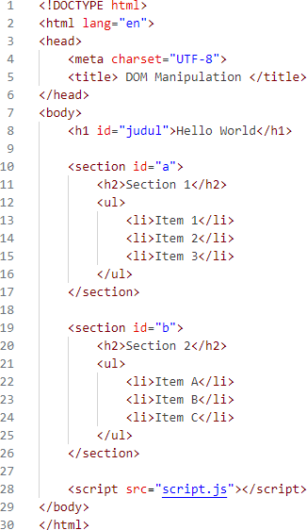
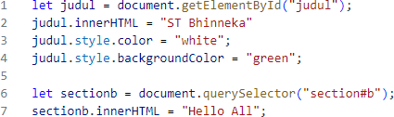

Tampilan halaman web sebelum dilakukan manipulasi DOM :
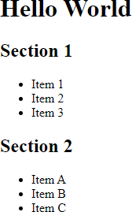

Tampilan halaman web setelah dilakukan manipulasi DOM :
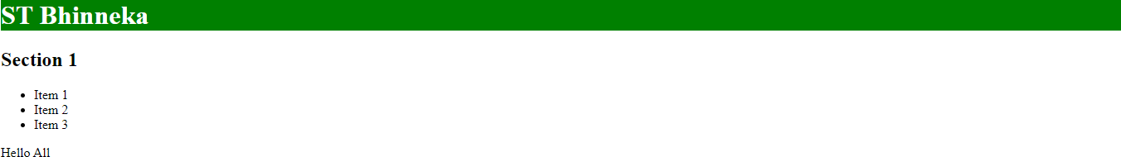

DOM Selection

Dom selection adalah proses memilih element-element DOM yang ingin kita seleksi, dan proses dimana sebelum manipulasi dilakukan. Sehingga prosesnya benar-benar ada. Tentunya tujuan dari DOM Selection ini akan memodifikasi, memanipulasi, menambahkan atau bahkan mengurangi sebuah atribut, class, style, text dan lain-lain.

Dalam menyeleksi element-element tersebut dibutuhkan pengenalan atau identitas terlebih dahulu dari sebuah element.
Method yang bisa kita gunakan sebagai berikut :
- getElementById()
- getElementsByTagName()
- getElementsByClassName()
- querySelector()
- querySelectorAll()
- dll

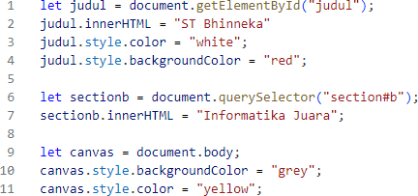

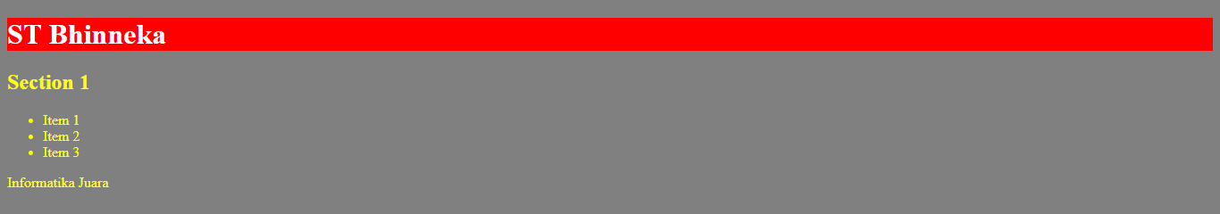

DOM Traversal

DOM Traversal ini berkaitakan dengan tree pada DOM, dikarenakan banyaknya halaman pada website dan sulit untuk dilihat dan ditelusuri, pastinya kita menggunakan DOM traversal untuk menelusuri DOM element.
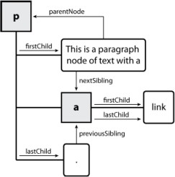
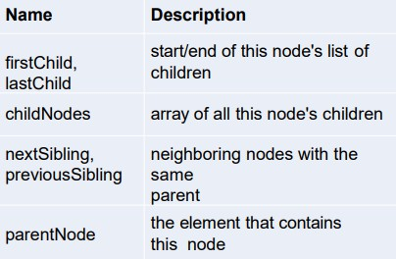

DOM Events

DOM Events biasanya berkaitan dengan aksi yang ada di halaman website kita, tentunya memiliki output yang akan dituju ketika proses logika yang terjadi di Javascript. Pada dasarnya yang paling sering kita jumpai adalah onclick. Hampir semua event memiliki proses, kondisi dan kriteria tertentu ketika dilakukan proses/dijalankan pada Javascript. Ada banyak jenis event yang bisa digunakan baik yang didefinisikan untuk user ataupun sistem, diantaranya :
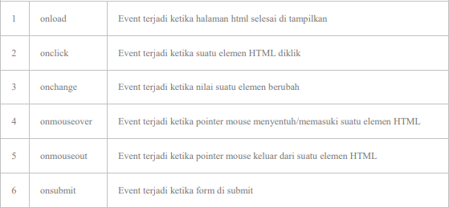

Selengkapnya silahkan cek di https://www.w3schools.com/js/js_htmldom_events.asp

Solution Solusi dari permasalahan project di atas adalah membuat DOM dengan menggunakan JavaScript untuk dapat mengubah warna element pada halaman web.
Berikut adalah solusi dari permasalahan sebelumnya dengan mengimplementasikan DOM :
- Modifikasi bagian kode berikut pada index.html.

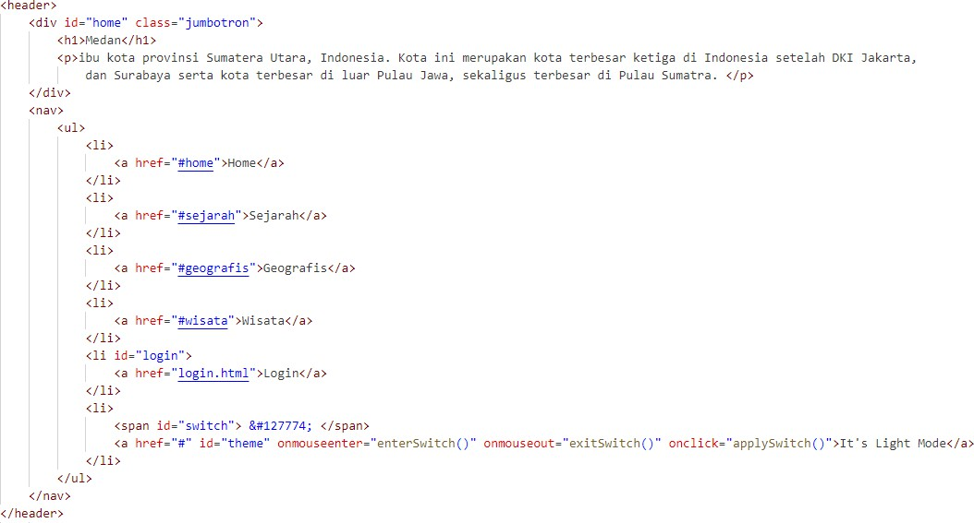
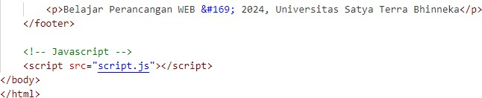
- Tambahkan javascript pada index.html.

- Sesuaikan style.css dengan kode berikut (jika masih ada yang belum sesuai).
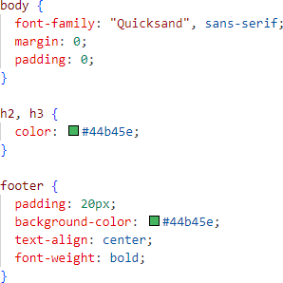

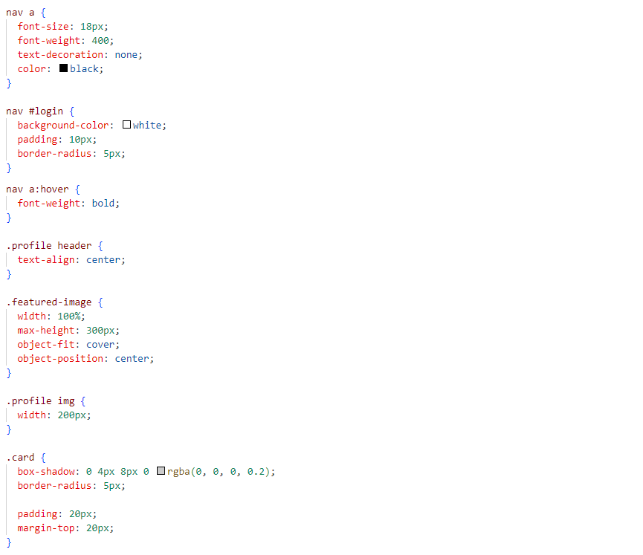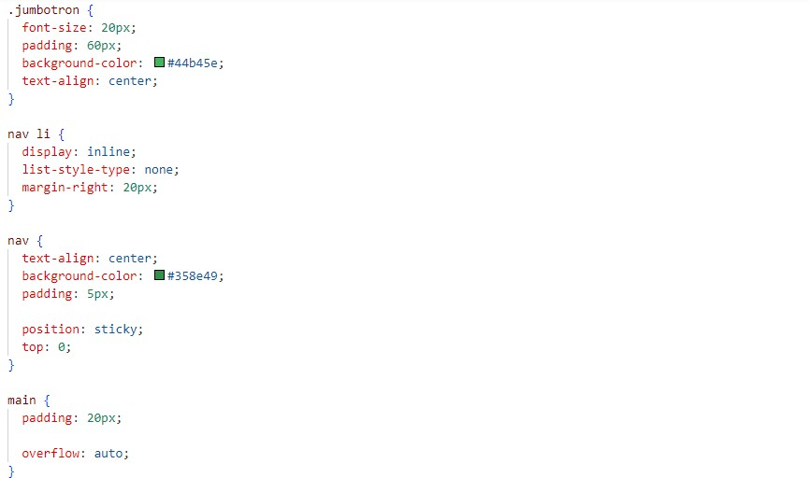

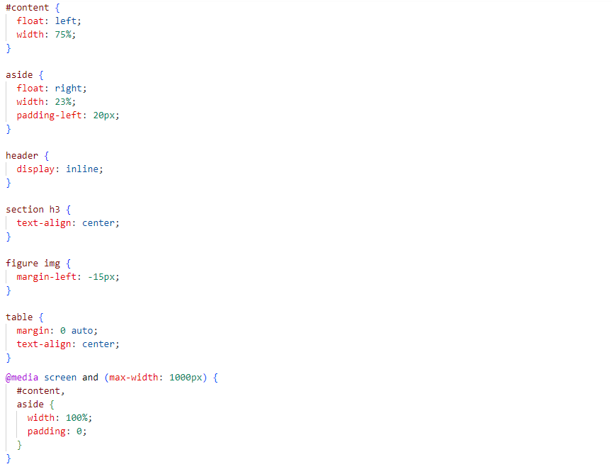

- Buat script.js berikut untuk melakukan manipulasi dan eksekusi DOM.
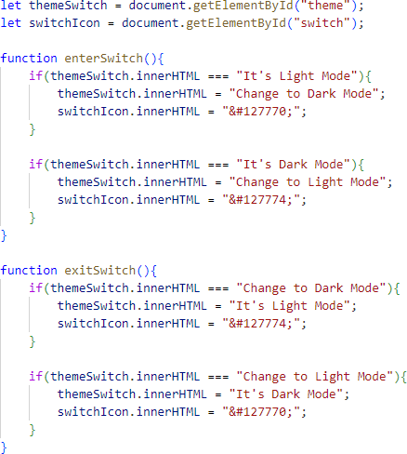

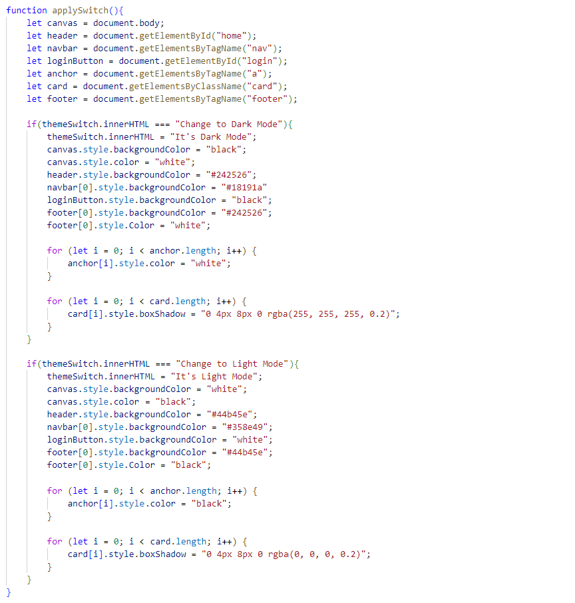

Exercise

Exercise Objectives
Mahasiswa diharapkan mampu:
  - Memahami struktur dan hierarki dari Model Objek Dokumen (DOM).
  - Memanipulasi dokumen HTML secara dinamis menggunakan teknik manipulasi DOM.
  - Mengimplementasikan mekanisme event handling untuk membuat aplikasi web interaktif.
  - Menggunakan metode dan properti DOM untuk mengakses, memodifikasi, dan membuat elemen HTML.
  - Mengembangkan pemahaman yang lebih dalam tentang bagaimana JavaScript berinteraksi dengan halaman web melalui DOM.

Task :

Ketentuan pengerjaan :
- Saat di klik register / login, ada Alert() yang menyatakan “Website Dalam Perbaikan”
- Tulisan Berwarna orange pada tagline, akan terus berubah dalam waktu tertentu misalnya setiap 4 detik dari tulisan Horror, Action, Romance dan Comedy.
- Dapat menggunakan addEventListener, querySelector, querySelectorAll, setInterval / setTimeOut.

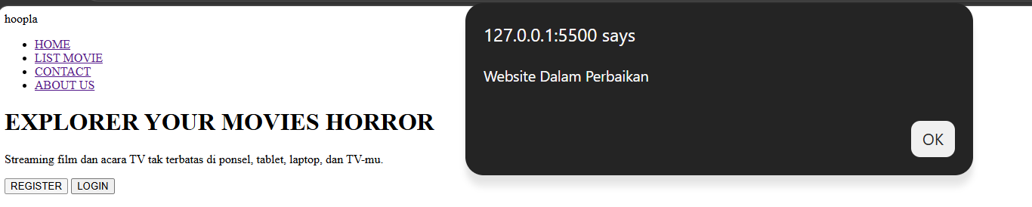
Resource Web dapat didownload pada link berikut : https://drive.google.com/drive/folders/1y0JNb8IIat4ZbjRSkmApBtt4YJCwNTiY?usp=sharing

Unit Summary
Sekarang mahasiswa mampu:
- Memahami struktur dan hierarki dari Model Objek Dokumen (DOM).
- Memanipulasi dokumen HTML secara dinamis menggunakan teknik manipulasi DOM.
- Mengimplementasikan mekanisme event handling untuk membuat aplikasi web interaktif.
- Menggunakan metode dan properti DOM untuk mengakses, memodifikasi, dan membuat elemen HTML.
- Mengembangkan pemahaman yang lebih dalam tentang bagaimana JavaScript berinteraksi dengan halaman web melalui DOM.

Post Lab

Question
- Dapat menerapkan DOM Manipulation menggunakan JavaScript
- Dapat menerapkan DOM Selection menggunakan JavaScript




